Nově zapůjčené knihy z KJD Příbram ŘÍJEN 2025
Společenské romány, biografie a memoáry

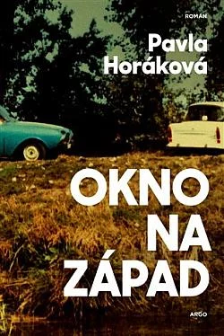
Okno na západ Pavla Horáková
Román je pronikavou sondou do marasmu osmdesátých let v komunistickém Československu a zároveň působivým portrétem dospívajících hrdinů, jejich rodiny a okolí. David a Marta spolu chodí do třídy na jednom pražském sídlišti a ze všeho nejvíc touží po západním spotřebním zboží. V Praze je tolik možností a železná opona odsud vypadá mnohem propustněji, než jak se jeví lidem v pohraničí. Husákovy děti se ve světě přežilé ideologie pohybují jako ryby ve vodě a drobné kolaboraci se systémem se učí od rodičů i učitelů. Nikdo netuší, že z normalizačního bezčasí už odtikávají poslední měsíce.
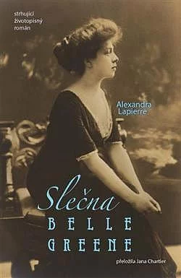
Slečna Belle Greene Alexandra Lapierre
New York po roce 1900. Mladá dívka, fascinovaná vzácnými knihami, si zahrává s osudem a šplhá po společenském žebříčku vzhůru. Pod falešným jménem Belle da Costa Greene, pro přátele prostě Belle Greene, se stává ředitelkou pohádkové knihovny magnáta J. P. Morgana a miláčkem mezinárodní aristokracie. Ve skutečnosti je to podvodnice. Podvádí všechny a ve všem, žije v neustálé lži a přetvářce, neboť tato oslnivá dáma, vážená a uznávaná odbornice v elitním prostředí bibliofilů a nejlépe placená žena v USA, skrývá z pohledu striktně rasistické společnosti strašlivé tajemství. Ačkoli vypadá jako běloška, ve skutečnosti je Afroameričanka. Navíc je dcerou slavného černošského aktivisty, který její snahu skrýt svůj původ považuje za neodpustitelnou zradu. Společnost, jež více či méně oficiálně uplatňuje „one-drop rule“, zákon, který označuje za černocha kohokoliv, kdo má v sobě byť jedinou „kapku černošské krve“, je ale ještě nemilosrdnější. Hrdinka knihy Belle da Costa Greene zemřela v roce 1950 a své tajemství by si vzala do hrobu, nebýt kufru plného dokumentů na jedné půdě.

